Спецификация графического редактора: диаграмма документации семейства продуктов

Содержание

Спецификация графического редактора: диаграмма документации семейства продуктов 1
Описание 1
Графическая нотация 1
Вершины 1
Дуги 1
Тулы 1
Расположение 2
Действия 2
Идеи развития 2

Описание
Этот редактор предназначен для отображения и редактирования структуры общей части документации в формате DRL семейства продуктов (DocumentationCore).
Очень похожий вид и функциональность есть у нескольких других диаграмм DRL: диаграммы семейства (PLScheme) и диаграммы документации продукта (ProductDocumentation). Эту спецификацию можно считать общей для всех трёх диаграмм.

Графическая нотация
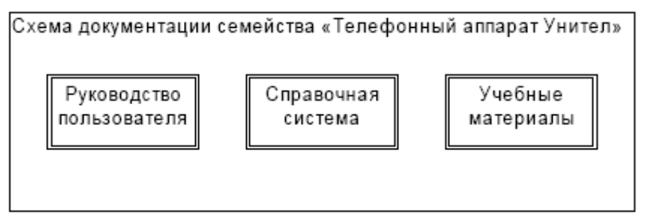
Рисунок 1: пример диаграммы документации семейства

Вершины
DocumentationCore – Объемлющий прямоугольник, отображает имя.
InfProduct – вложенные прямоугольники в двойной рамке, отображают и позволяют редактировать имя и id.

Дуги
Нет.

Тулы
Создание InfProduct

Расположение
Прямоугольники InfProduct внутри DocumentationCore слева направо.

Действия
Double-click на любой элемент диаграммы – переход в соответствующее место в текстовом редакторе.
Создание и удаление InfProduct на этой диаграмме равносильно созданию/удалению соответствующих вложенных в DocumentationCore элементов в тексте DRL-файла.

Идеи развития
- double-click на InfProduct – переход на соответствующую диаграмму InfProduct.
- Взаимное влияние расположения элементов на диаграмме на порядок их в DRL-файле.

